Challenge KSC3 - HAYABUSA 2

Introduction :
Ayant à cœur d’utiliser KSP pour mieux comprendre les défis de l’aventure spatiale. J’ai essayé de mener cette réalisation de manière la plus réaliste possible.
Le temps que j’ai pu consacrer à cette participation a été le principal facteur limitant, puisque j’ai passé la première moitié du mois de mai à faire le montage vidéo de ma participation au challenge « ASAT indien » de la communauté KFP. Je ne peux pas non plus profiter du week-end du 01 juin du fait d’ « IRL-events ». Ce qui donne un simple week-end de disponible et même pas entièrement.
J’ai donc décidé de faire l’impasse sur la trajectographie des transferts Terre->Ryugu et retour, ainsi que sur toute la partie documentation autour de la mission réelle de la JAXA (j’ai déjà lu sur le discord de la communauté que certains ont déjà un merveilleux dossier en préparation, leur dossier sera donc bien mieux que ce que je peux tenter de faire en quelques heures).

Mon Vaisseau
Nb pièces : 167
Hauteur : 34.3m
Diamètre : 5m
Masse totale : 180t, dont
- Carburant : 41t
- Comburant : 51t
- Poudre : 42t
- MonoProp : 1.4t
- Xénon : 756kg

Déroulement de la mission :
391ème jour an 1 @ 05h20m33s : Lancement depuis Tanegashima
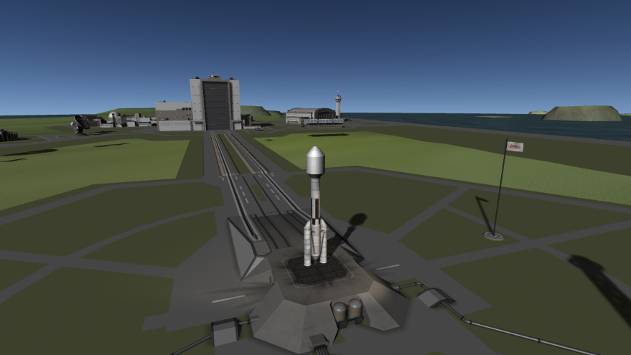
T+1m6s : Largage boosters :
T+3m54s : Largage 1er étage, allumage 2nd étage
T+4m17s : Largage coiffe
T+5m40s : Extinction 2nd étage
T+7m38s-> : Circularisation (dv=254.6m/s)
T+40m58s-> : Injection vers Ryugu (dv=1183.7m/s) au dessus du Pacifique à l’est du site de lancement
T+44m10s -> Largage Hayabusa 2, Shi’Nen 2, PROCYON et DESPATCH. Déploiement des panneaux solaires, des antennes et de la sonde à échantillons.

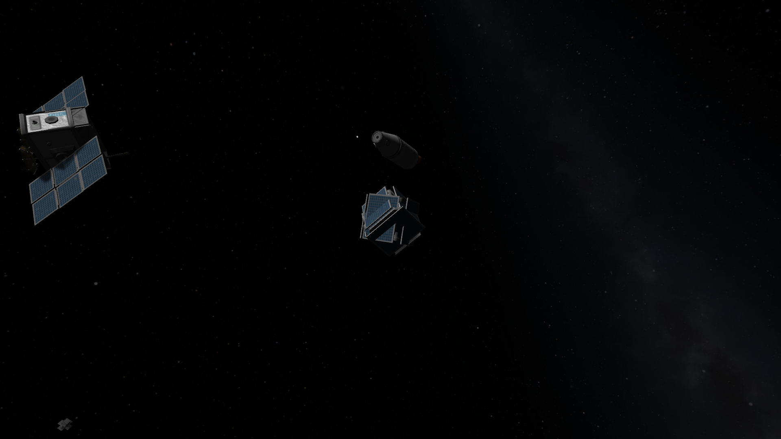

T+3j11m21s : Hayabusa 2 quitte la SOI de la Terre, avec Venus et Mercure en fond et la lune en bas à gauche
Vénus
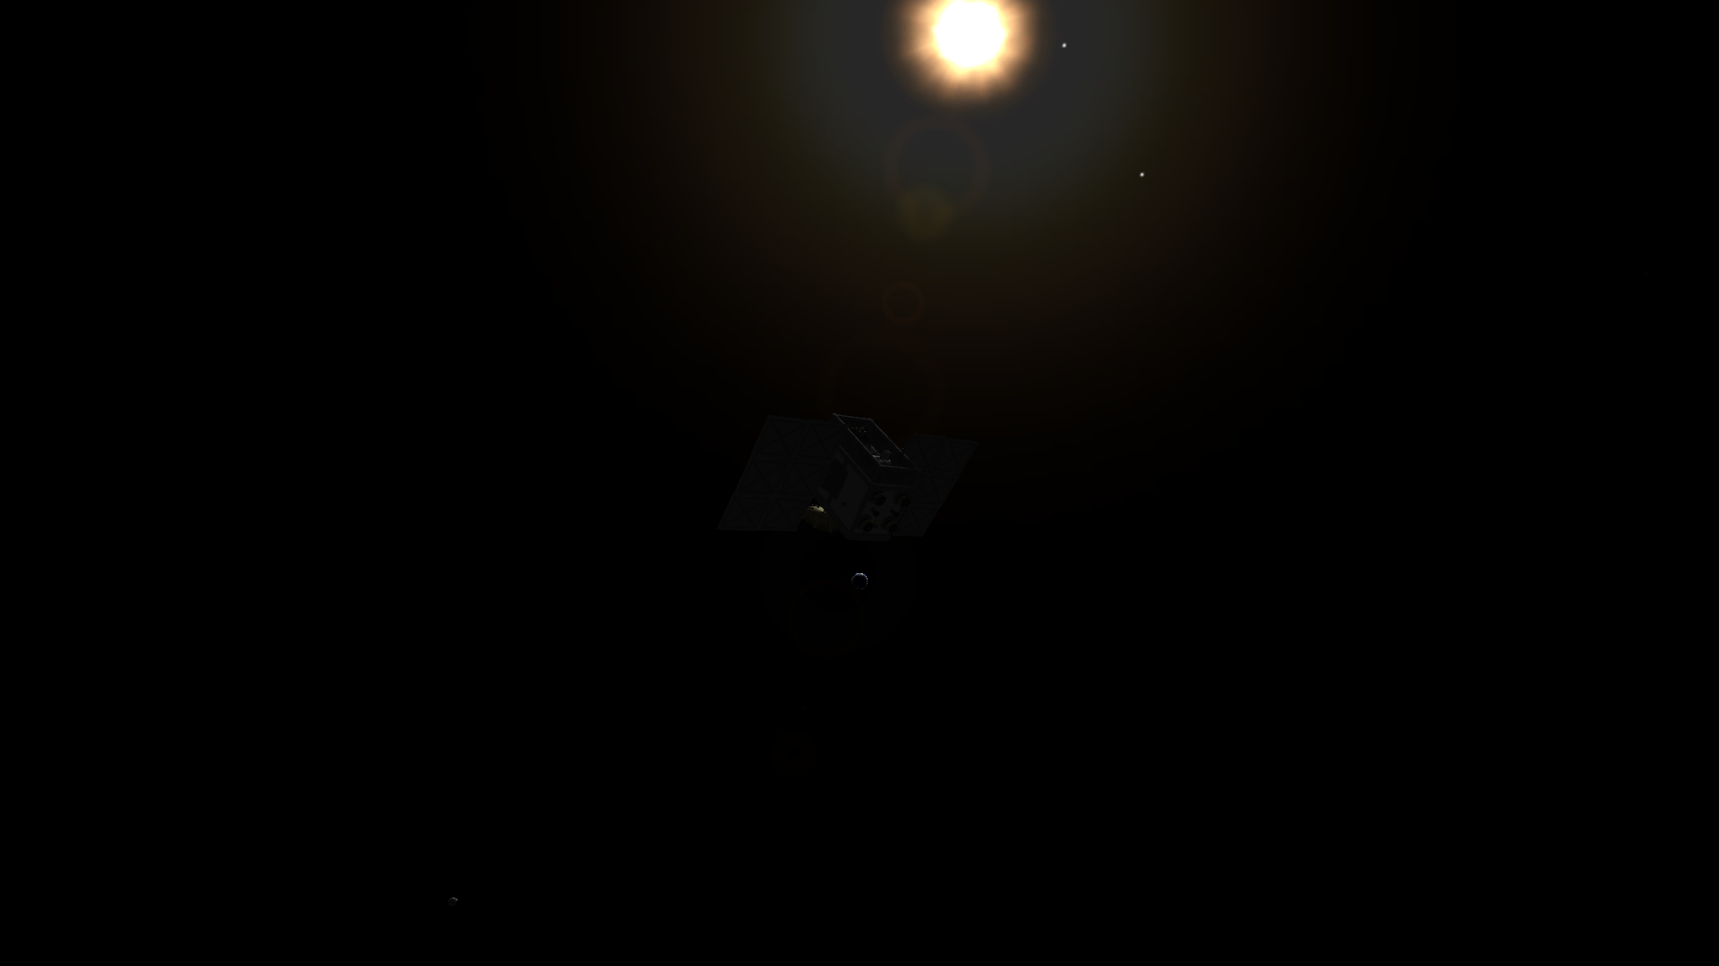
Lune
Mercure

T+185j2h14m19s : Allumage des moteurs ioniques. Manœuvre de 343.8m/s pour abaisser la distance de rencontre à 199000km de Ryugu
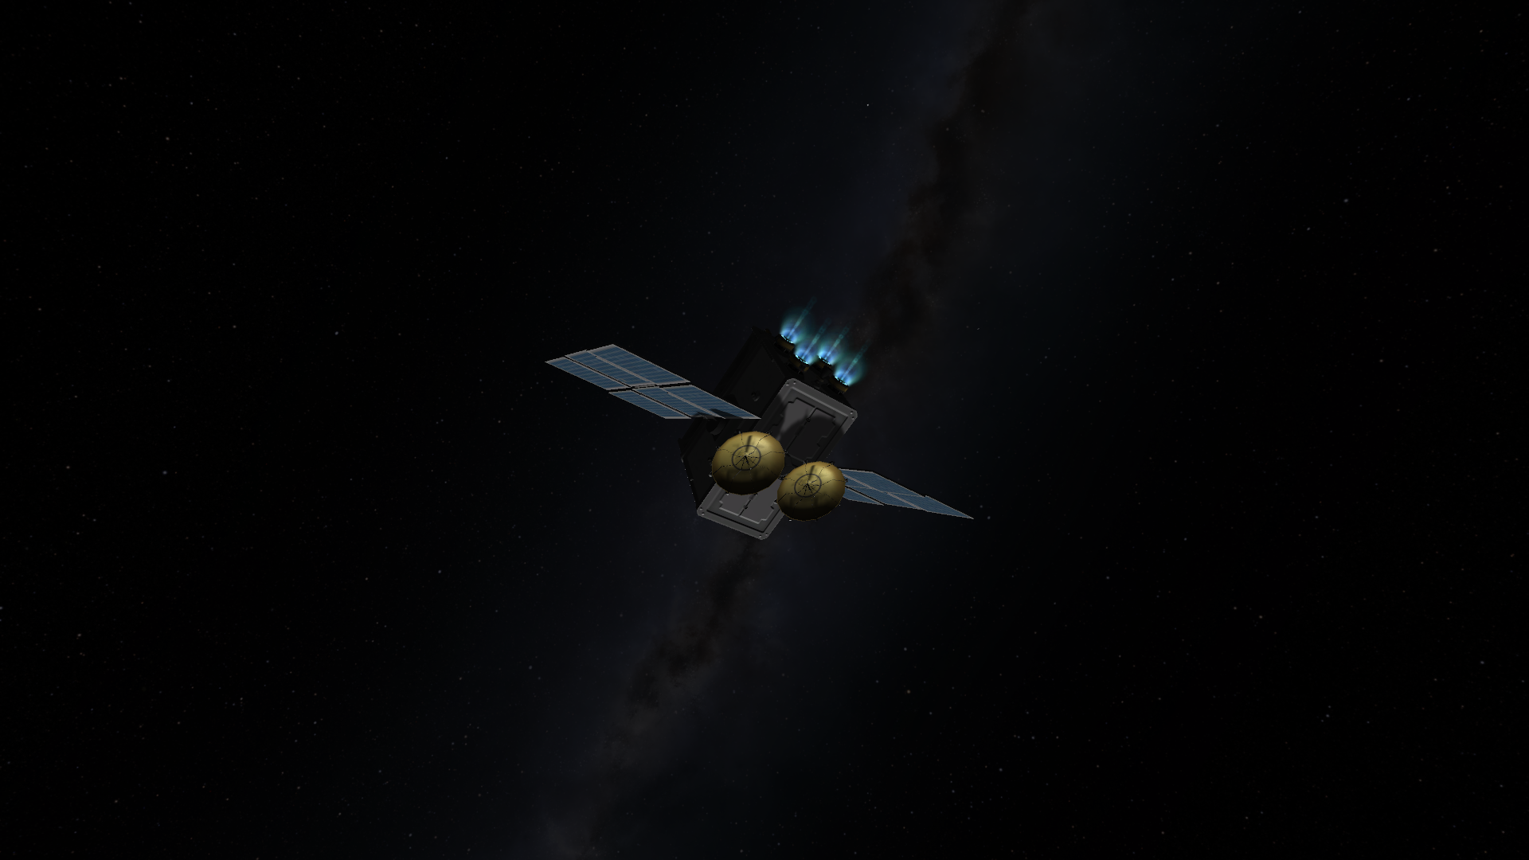
T+259j3h41m02s Manœuvre de 91m/s pour abaisser la distance de rencontre avec Ryugu à 106km
T+293j1h40m14s : Manœuvre de 0,2m/s pour abaisser la distance de rencontre avec Ryugu à 6.5km
T+348j0h49m12s : Réduction de la vitesse de survol à 300m/s (cout : 230m/s)
T+352j1h45m51s : Réduction de la vitesse de survol à 129.6m/s (cout : 179m/s)
T+353j0h08m04s : Réduction de la vitesse de survol à 20.1m/s (cout : 106m/s)
T+353j1h18m58s : Entrée dans la SOI de Ryugu. Extinction moteurs ioniques, activation moteurs à hydrazine.
T+353j1h38m20s : Capture par Ryugu (cout : 19.7m/s), orbite 749/6497m
T+353j5h16m57s : pour un coût de 0.7m/s, l’orbite passé à 750/413.1m
T+354j00h06m06s : Largage des deux Minervas

T+354j00h50m : Largage MASCOT
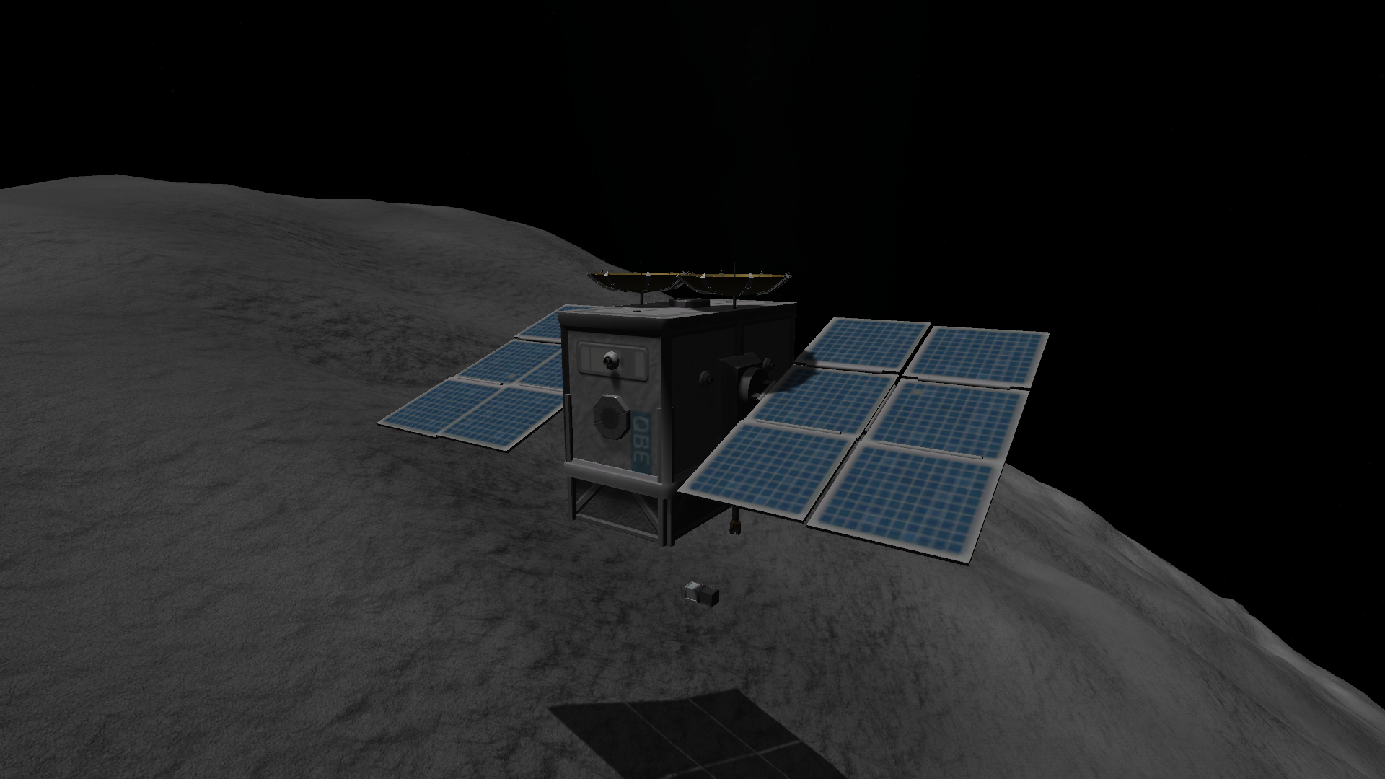

T+354j01h41m : Première collecte d’échantillons
T+353j01h41m26s : Largage Impacteur
Hayabusa 2
T+353j2h23m35s : Seconde collecte

T+1a151j0h352m14s : Rallumage des moteurs ioniques, Départ Ryugu. Les propulseurs à hydrazine fonctionnent jusqu’à ne conserver qu’un sixième de leur carburant pour alléger la sonde et les propulseurs ioniques font le reste (cout approximatif : 220m/s)
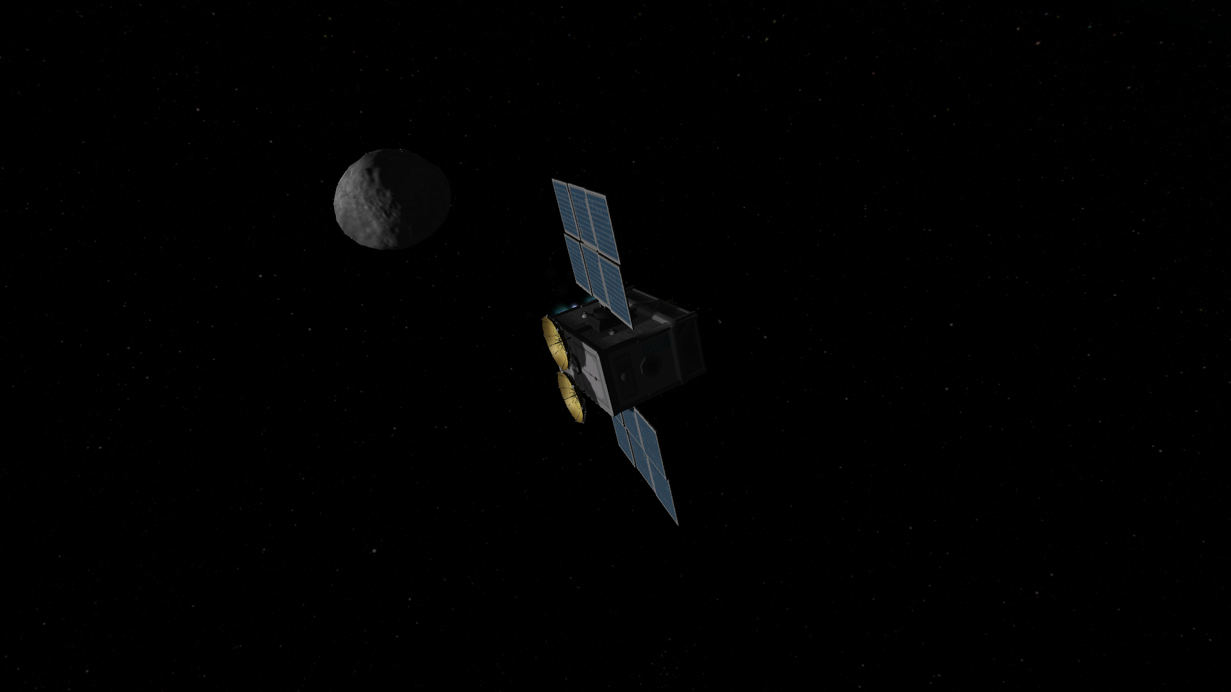

[A ce stade du voyage, un bug des nœuds de manœuvre m’a fait gâcher quelques centaines de m/s de deltaV. Cela a compromis le retour sur Terre en une orbite, mais puisque le retour était encore possible en deux j’ai continué.]

T+2a29j0h56m47s : 1er Passage au périhélie après le départ de Ryugu, l’apoapside est abaissée au niveau de l’orbite de la Terre. Ces deux points se trouve près des nœuds ascendants et descendants, ce qui facilitera la rencontre (cout : 595m/s)
T+3a56j5h34m48 : 2nd passage au périhélie, la trajectoire est ajustée pour passer dans la SOI de la Terre (cout : 93m/s)
T+3a139j4h13m23s : La trajectoire est ajustée pour que l’assistance gravitationnelle de la Terre remette Hayabusa dans le plan de l’écliptique et pour permettre à la capsule de retour d’échantillon d’arriver dans le sens de rotation de la Terre, afin de limiter la vitesse de réentrée. (périgée prévu : 234km, cout : 22m/s)
T+3a170j2h44m : Retour dans la SOI de la Terre (dv restant = 141m/s)
T+3a170j2h49m : Après avoir gâché beaucoup de xénon, je finis par choisir une trajectoire de rentrée avec un périgée à 25km d’altitude (cout 50m/s, mais ça aurait pu en couter dix fois moins)
T+3a173j : Retour dans le voisinage de la Terre
T+3a173j0h53m56s : Largage capsule de rentrée à une altitude de 2340km
Hayabusa commence immédiatement la manœuvre d’évitement de l’atmosphère (cout : 50m/s – périgée > 70km)
Capsule
Capsule de retour
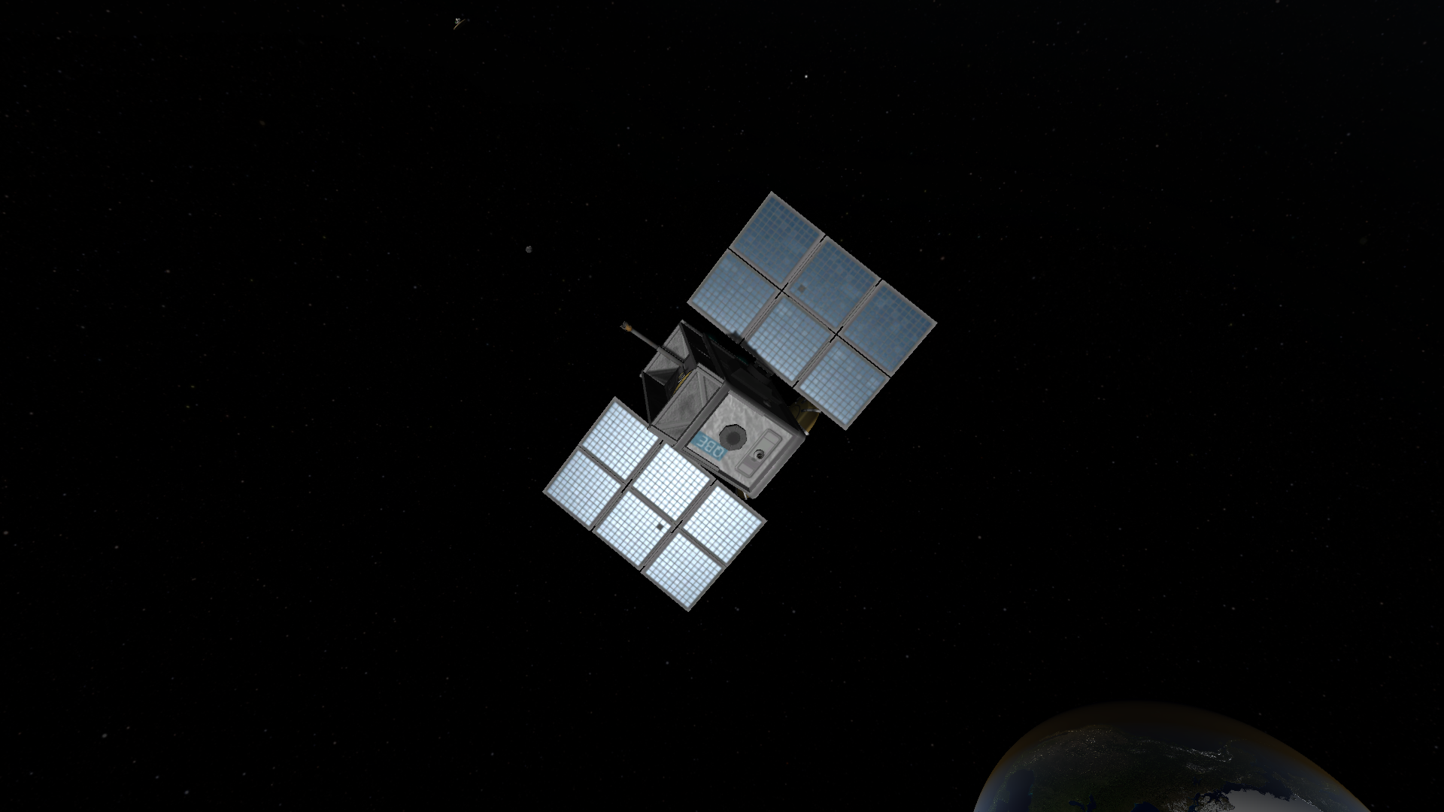
Lune
18 minutes après séparation : Réentrée de la capsule (au dessus de l’Afrique, sans calculs et sans le mod Trajectories, ça aurait été un vrai coup de chance d’avoir l’Australie, et le carburant restant ne permettait pas des manœuvres importantes)
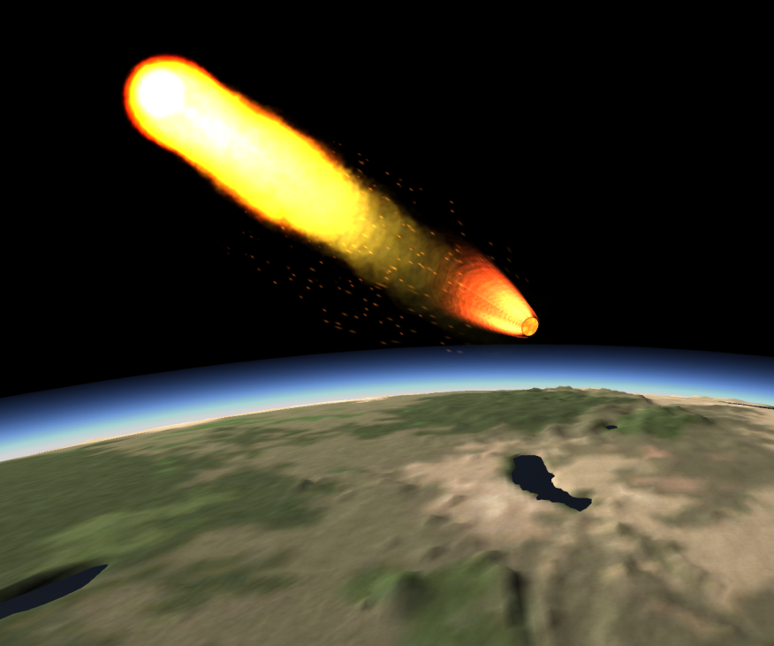
T+3a173j1h19m : Hayabusa continue son chemin après un survol de la France (delta-V restant 59m/s de xénon, et à peu près autant en hydrazine)

Conclusion
Souhaitons donc un meilleur succès à la vraie mission Hayabusa 2 afin qu’elle puisse continuer sa mission d’exploration après le retour des échantillons sur Terre.
J’ai trouvé la mission de la JAXA réellement impressionnante : 3 landers posés avec succès, plusieurs posés de la sonde elle-même sur un astéroïde avant un retour vers la Terre. Je tenais absolument à participer à ce challenge.
Et pour finir la soute à sondes de Hayabusa 2 que j’ai pris soin de cacher jusque là.
Collecteur
Retour d’échantillons
Impacteur
Minervas
MASCOT
Et pour ceux qui ne le savaient pas, c’est un territoire français : les îles Kerguelen :

Phoenix
https://www.youtube.com/channel/UCUwaMC278Uz8GnC6K1WKCPw

